教师网上登分系统操作说明
目录
一、 成绩管理 2
1.1成绩录入 2
1.1.1获取登分密码 2
1.1.2设置登分参数 3
1.1.3录入成绩 4
1.1.3.1屏幕输入登分 4
1.1.3.2模板导入登分 5
1.1.4清空成绩 7
1.2成绩提交 7
1.3申请修改成绩 8
1.3.1申请修改个别学生成绩 9
1.3.2申请修改全部成绩 9
1.3.3打印成绩修改申请表 10
1.4打印成绩单 10
二、 信息查询 11
2.1录入日志查询 11
2.2修改申请查询 12

该操作手册面向教师使用，教师可在“网上登分”功能中，完成授课任务的学生成绩录入以及登分日志的查询。

成绩管理

1.1成绩录入
“成绩录入”菜单提供教师录入任课班级学生成绩的功能，点击该菜单，会
出现录入登分密码的界面，教师在此页面，将登分密码填入网页，点击提交，若密码正确，则进入成绩录入界面。如图1.1所示。
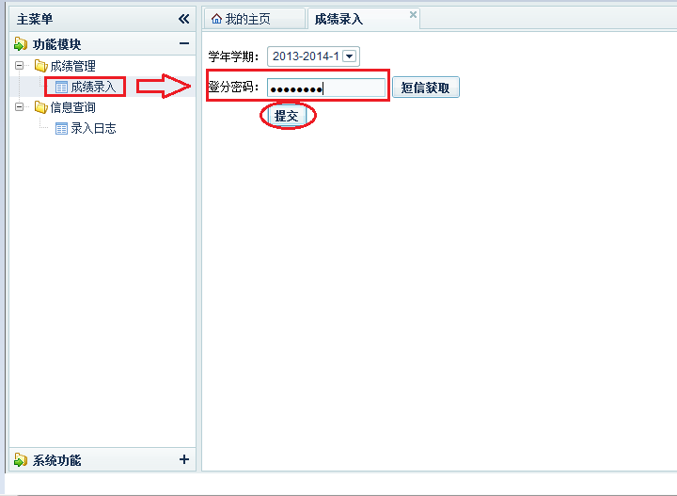
图1.1 成绩录入界面

1.1.1获取登分密码
如果教师忘记了登分密码，可以选择登分的学年学期，然后点击【短信获取】按钮，则选定学年学期的密码，会以短信的方式发送到教师绑定的手机上，前提是该教师绑定了手机号码。操作流程如图1.2所示：
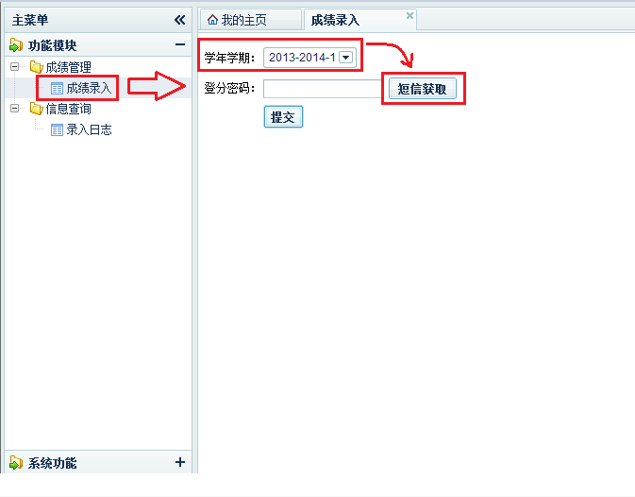
图1.2 获取登分密码

获取密码后，再进行如图1.1所示的步骤，进入登分页面，在此页面，会自动查询出选定学年学期的在任务列表，（如查询不出登分任务，则表示该任务还不允许登分，此时，教师如需登分，请与学务管理与合作办学办公室联系，添加需登分的任务）。如图1.3所示：
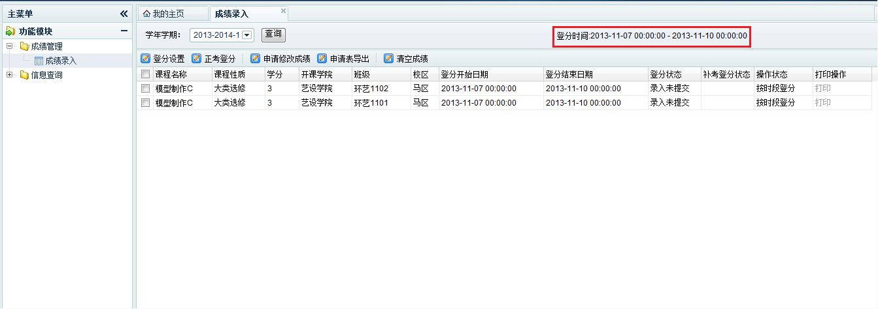
图1.3 选择要登分的任务

1.1.2设置登分参数
在此页面，请教师注意登分时间段（图1.3红圈所示），若当前时间在登分时间段内，则可以开始登分，反之不能。
登分前，勾选一个要登分的任务，点击【登分设置】，进入设置页面，对该门课程做登分前设置：选择计分方式，有百分制、五级制、两级制可以选择，同事需要设定各阶段成绩所占的比重，比重之和为100。如图1.4所示：
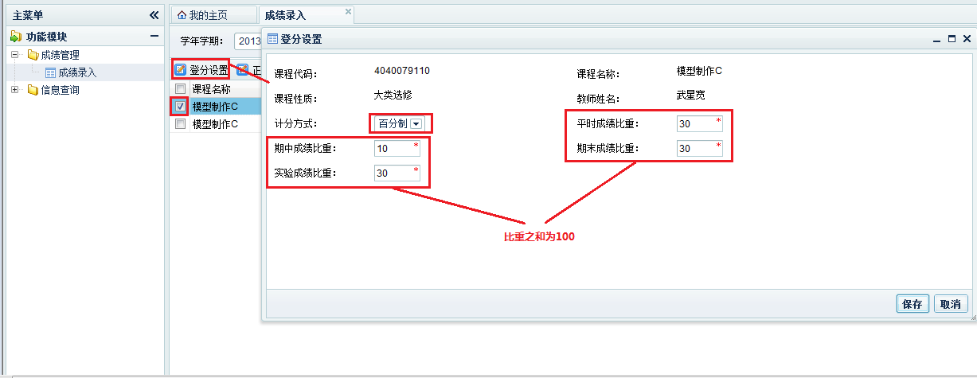
图1.4 登分设置

1.1.3录入成绩
设置完成后，点击保存设置。保存分数设置后，就可以进行正考登分了，还是刚才勾选的课程，点击【正考登分】按钮，进入正考登分页面，如下图：
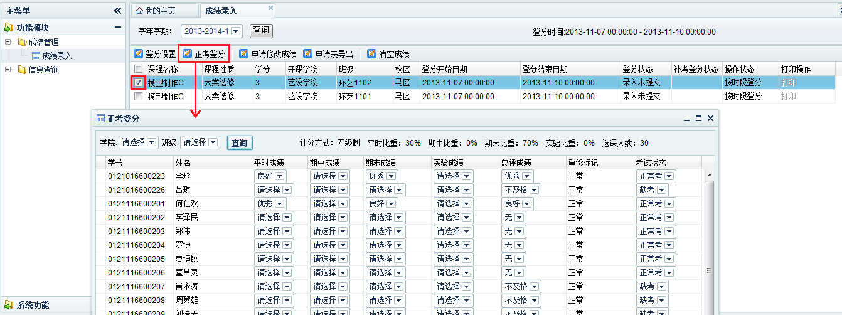
图1.5 登分界面

1.1.3.1屏幕输入登分
在登分页面，教师可以选择按学院或者班级两种方式录入成绩。选择好学院或者班级后，点击【查询】按钮，即可查询出指定班级的学生名单，然后逐一录入学生成绩，录入完成后，点击保存即可。所有班级的学生都录入完成后，可以点击“正考登分提交”，提交成绩。成绩提交后，如果要修改，需要申请修改，请注意。
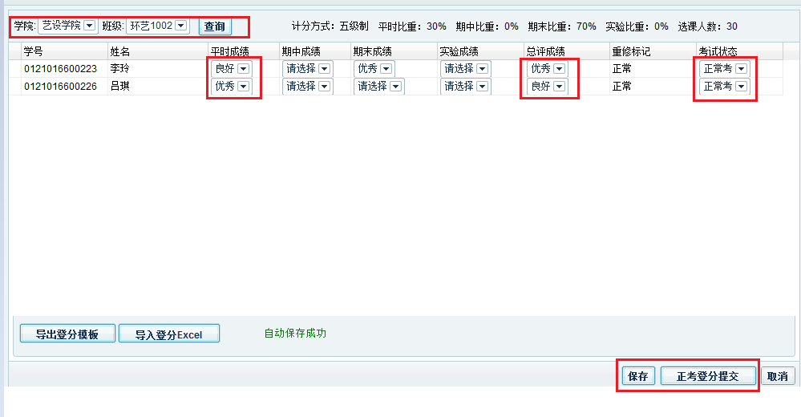
图1.6录入成绩界面

1.1.3.2模板导入登分
如果需要登分的学生过多，可以先导出登分模板，在excel中录入成绩，然后再导入到系统。操作方法为：在登分页面上先导出登分模板，然后按照设置的计分方式，在此模板上先填写好学生的成绩，填写完整后，再导入填写好的模板，提示导入成功后，点击保存即可。如图1.7所示。
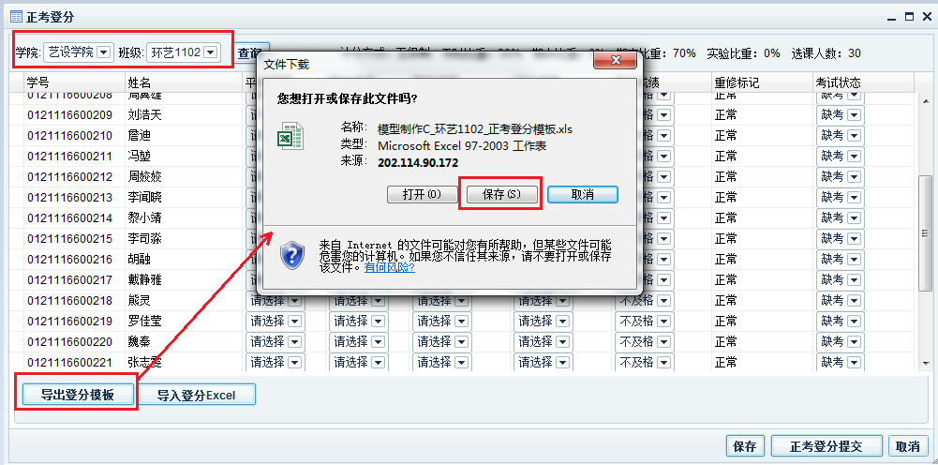
图1.7 导出登分模板

点击保存后，会提示选择保存的位置（本例以保存在桌面作说明，实际情况根据用户需要自己决定），确定好后，保存即可：
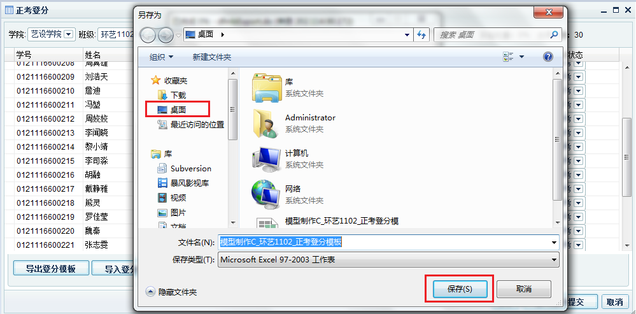
图1.8 导出模板保存

导入成绩的步骤为：在正考登分页面，点击【导入登分Excel】按钮，弹出的选择框中，点击【浏览】按钮，选择填写完整的登分模板，点击打开，然后在点击【保存】按钮，当系统提示保存成功后，即可完成导入。若提示数据格式不正确等，请认真检查登分模板，保证数据的完整性和准确性。导入流程如图1.9-图1.11所示：
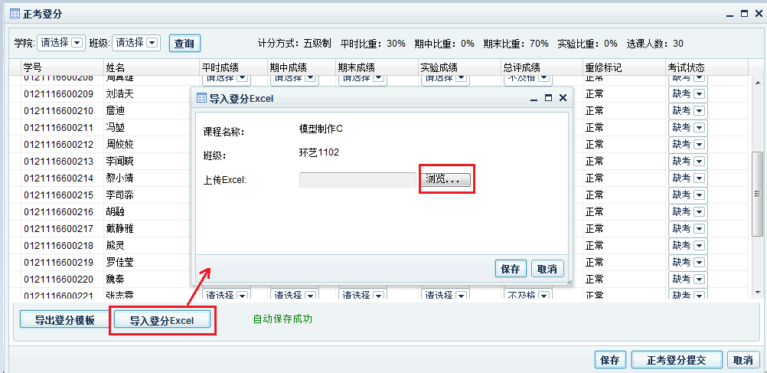
图1.9 导入成绩流程1
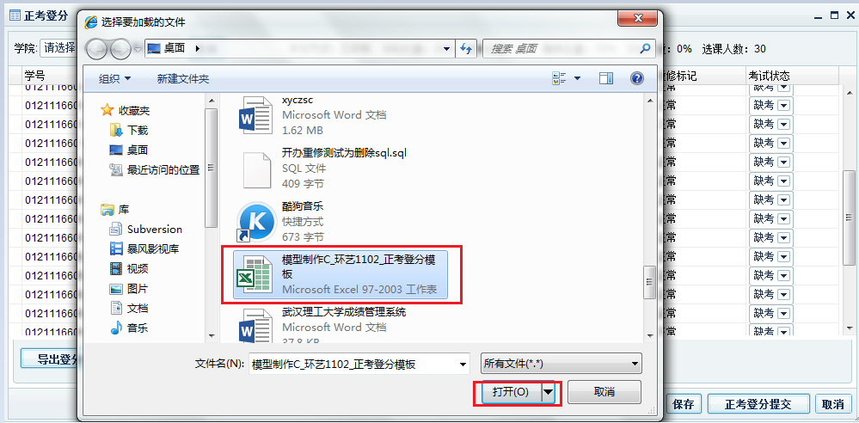
图1.10导入成绩流程2
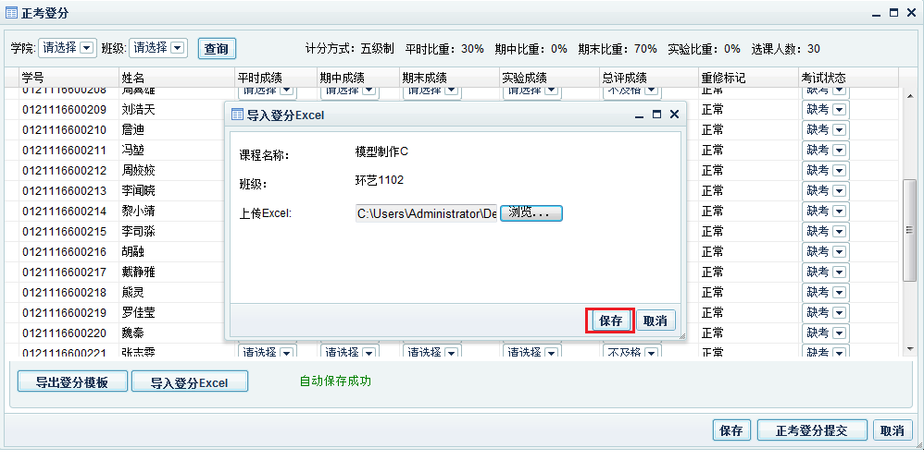
图1.11导入成绩流程3

1.1.4清空成绩
录入的成绩还未提交之前，如需清空，教师可勾选需要清空成绩的任务，点击【清空成绩】按钮，弹出的确认提示中，点击【确认】按钮，即可清空该任务的成绩，如下图：
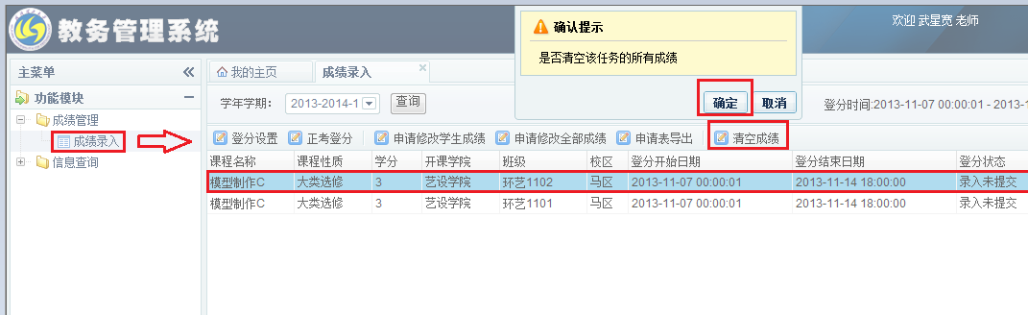
图1.12清空成绩

1.2成绩提交
成绩核对无误保存后，点击“正考登分提交”按钮即可提交成绩，此时成绩对外发布，学生可以上网查询到。
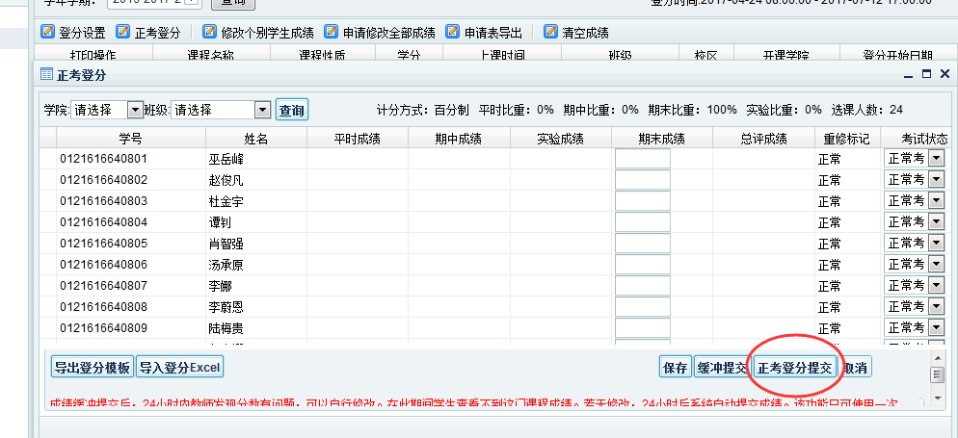
图1.13正考登分提交

为了保险起见，也可选择成绩“缓冲提交”，24小时内教师发现分数有问题，可以自行修改。在此期间学生查看不到这门课程成绩。若无修改，24小时后系统自动提交成绩。该功能只可使用一次

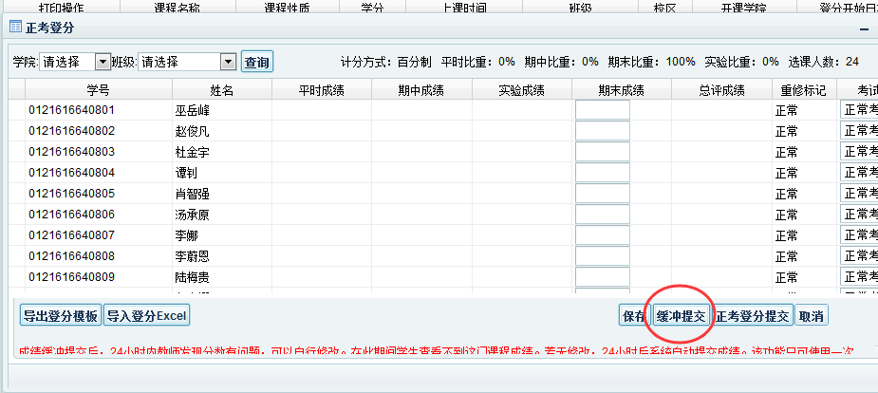
图1.14缓冲提交

1.3申请修改成绩
成绩未提交前，如发现成绩录入错误，教师可直接在系统中修改，即时生效；成绩提交后，只能提交修改成绩申请，待本科生院审核通过后方可生效。

1.3.1申请修改个别学生成绩
成绩提交后，如果教师发现录入的学生成绩有误，可以向本科生院申请修改成绩，申请的步骤为：在成绩录入界面，选中需要修改成绩的任务，点击【申请修改个别学生成绩】按钮。如图1.12所示：
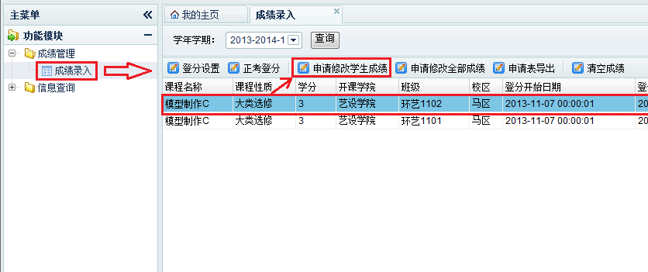
图1.15申请修改个别学生成绩

此时会进入申请页面，在此页面，会查询出所有参加这门课的考试，在此页面勾选要申请修改的学生，勾选后，输入修改后的成绩，输入完成后，点击【确定】按钮，完成系统申请。如下图所示：
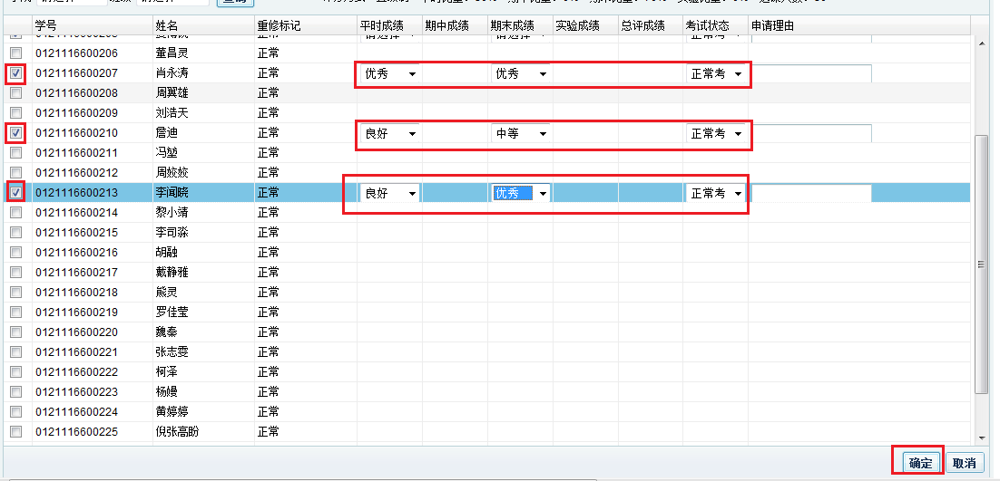
图1.16修改学生成绩并提交

1.3.2申请修改全部成绩
若要修改全部学生的成绩，可以点击【成绩录入】页面，选中需要修改成绩的课程，点击页面上的【申请修改全部成绩】按钮，点击后，会向本科生院提交修改申请。如下图所示：
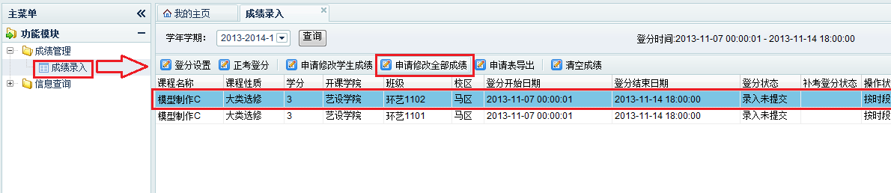
图1.17申请修改全部成绩

1.3.3打印成绩修改申请表
网上申请完成后，教师需要打印书面申请书，请点击成绩录入页面的【申请表导出】按钮，导出申请表，打印后，按照相应流程盖章申请并交到学务管理与合作办学办公室审批。如下图所示：
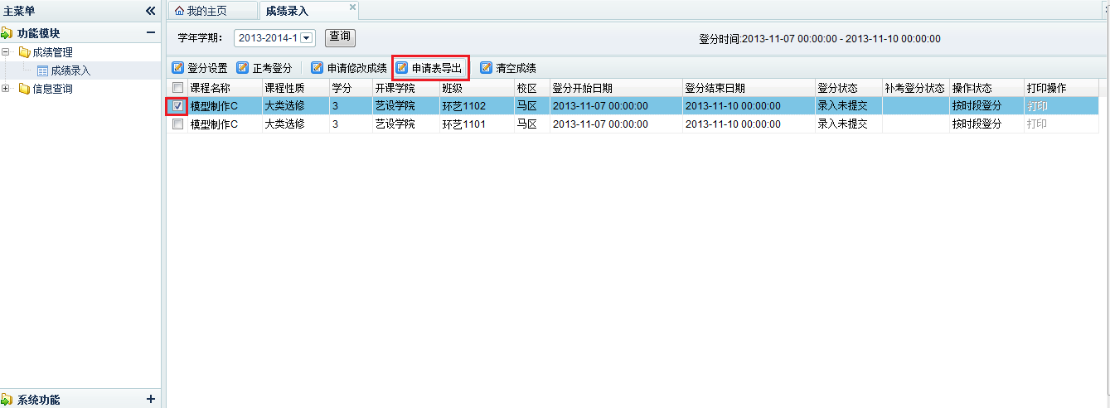
图1.18导出成绩修改申请表

1.4打印成绩单
本页面提供打印学生成绩的功能，方法为：【成绩录入】页面，勾选要打印的课程，点击打印操作字段下该课程对应的【打印】按钮，如下图所示：
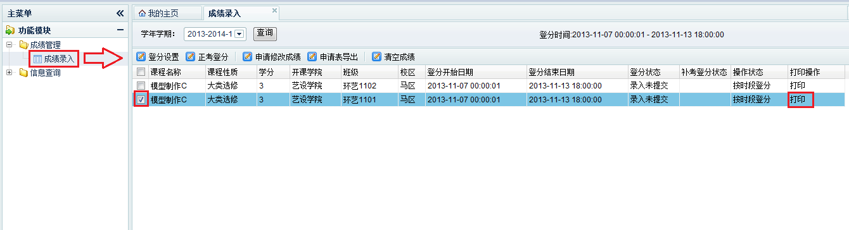
图1.19选择打印课程
点击后进入打印页面，系统会自动查询出该课程下的班级，勾选要打印的班级，点击【打印】按钮，即可打印。如下图所示：
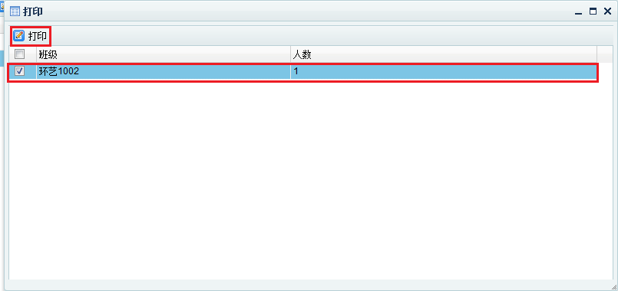
图1.20打印成绩单

信息查询

2.1录入日志查询
录入日志界面提供给教师查询登分日志的功能，教师可以在此页面查询不同学年学期、不同任务自己的登分日志，流程如下：
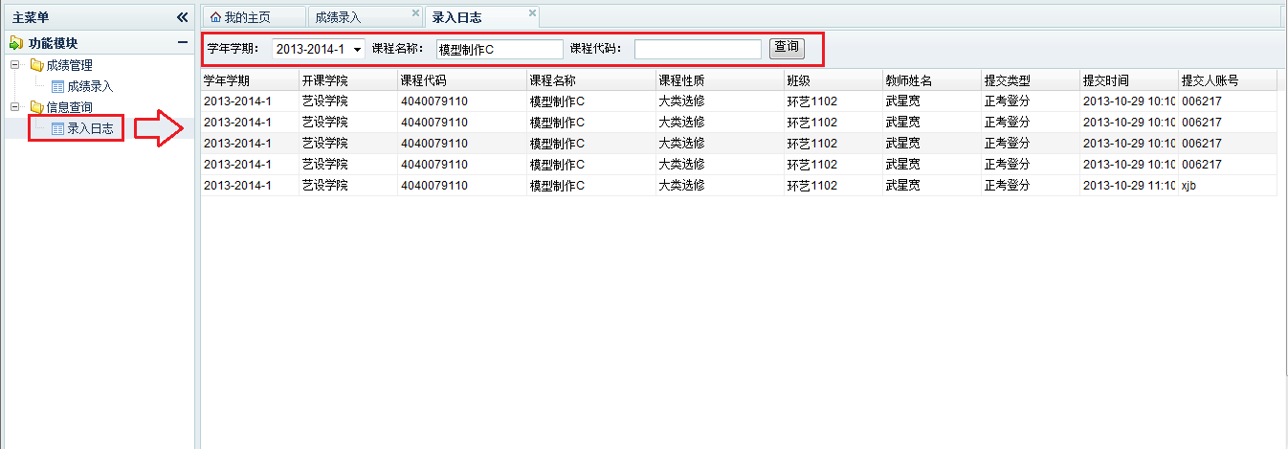
图2.1查询录入日志

2.2修改申请查询
教师在网上提交更改成绩申请后可以在此界面查询审批进度，如下图所示：
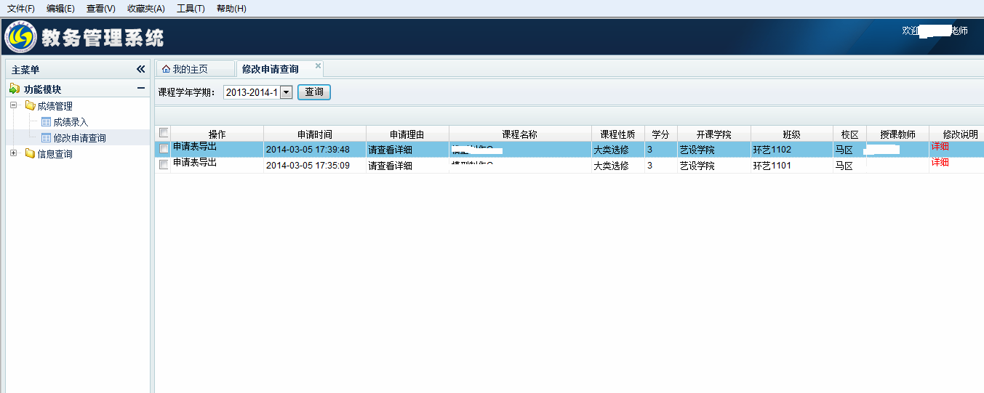
图2.2修改申请查询

若需撤销申请，在本科生院审核前点击“删除”按钮，即可删除修改申请。

